Guía número 7 “habilidades motoras”
NOMBRE DE ESTUDIANTE: | CURSO: 2 BÁSICO
FECHA:
OBJETIVO DE APRENDIZAJE
OA1- Reconocer y demostrar habilidades motrices básicas de locomoción, manipulación y estabilidad en una variedad de actividades y juegos.

OA9- Practicar actividades físicas en forma segura, demostrando la adquisición de hábitos de higiene, posturales y de vida saludable
OBJETIVO DE LA CLASE:
- Mantener la estabilidad durante desplazamientos, saltos y lanzamientos a través de un conjunto de actividades.
- Comprender la importancia de Hidratarse antes, durante y después de la actividad física.
Actividades:
Lee atentamente las indicaciones, ¡Sigue adelante!
- Define el lugar donde se realizarán las actividades; un espacio libre, sin obstáculos y preferentemente con terreno liso, a fin de evitar accidentes.
- Recuerda usar ropa deportiva o cómoda para las actividades propuestas e incluir una toalla para lavarte posterior a la actividad física realizada.
- A continuación, antes de comenzar consigue una botella pequeña y llenada de agua para mantenerte hidratado.

- Como parte inicial de las actividades realiza un calentamiento de 10 minutos.

  - Trota suavemente durante 3 minutos por un espacio determinado levantando tus piernas y moviendo tus brazos de forma coordinada.

En caso de que se te dificulte realizar el trote por 3 minutos, te recomendado la siguiente actividad.

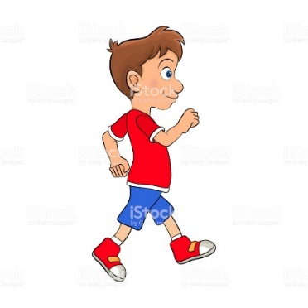
  - Camina durante 3 minutos por un espacio determinado alternando con exageración el movimiento de brazos y piernas, recordar que cuando un brazo se mueve hacia adelante la pierna contraria también se moverá hacia adelante.

- Realiza movimientos de tus articulaciones como hombros, codos, rodillas y muñecas para aumentar la movilidad, para ello, mueve en forma circular la cabeza, el cuello, los brazos, las muñecas, las manos, las rodillas y los pies en todas las direcciones durante 10 segundos cada una.

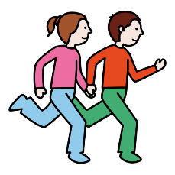
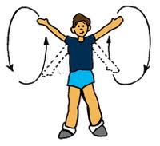

- A continuación, realiza un circuito de ejercicios con los siguientes materiales: cuerda, lana, sillas, palo de escoba y calcetín (pelota pequeña). Una vez que esté listo, debes realizar la mayor cantidad de vueltas en 10 minutos.

En caso de que se te dificulte realizar las actividades del punto número 1 te recomendamos realizar las actividades que se muestran en el punto número 2.
Cuando tengas una mayor habilidad puedes volver a intentar el punto número 1.
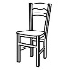
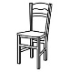

Tomar el calcetín lanzarlo arriba de la cabeza y girar en el lugar sin que este caiga
Saltar a un pie
(1 metro)
Mantener el bastón 5 segundos con un dedo
Trotar en zigzag entre sillas

1
Saltar a pies juntos
(1 metro)
Tomar el calcetín lanzarlo arriba de la cabeza y recibirlo con ambas manos.
Mantener el bastón 5 segundos con ambas manos.
Desplazarse gateando en zigzag entre sillas.
2
Regresar trotando

- Recuerda, al finalizar las actividades no sentarte inmediatamente, sino caminar y respirar profundo varias veces. Además, puedes elongar o estirar tus músculos y compartir que te parecieron las actividades con un adulto.

